Estoque para a ordem de venda não está liberado para utilização.

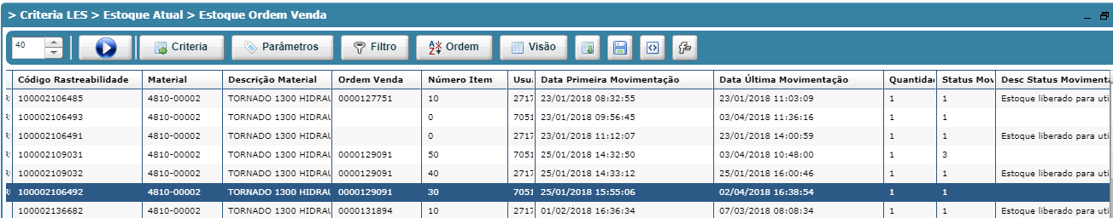

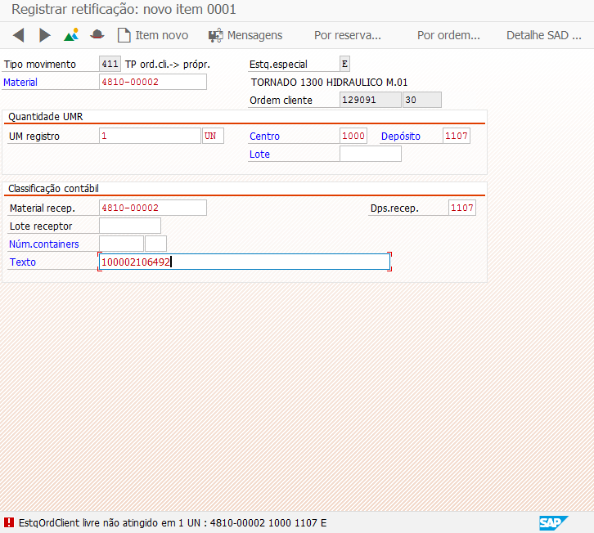

Não foi enviado nenhum registro de alteração para a Sequor

